自定义报表配置与导出：订单、商品和客户字段怎样组合｜云上订货系统
自定义报表是在订单、商品或客户各自的预置字段中，组合列表列、条件与表头汇总，再按保存配置查看和导出业务结果。三类对象分别有自己的行、日期、数量与金额来源。加一个客户字段不自动改订单行分组，保存配置也不等于原业务已经查询成功。

1 在三类配置列表选原对象再进入编辑
管理端报表的自定义报表区域分别进入订单、商品和客户类报表列表。列表按报表名称搜索，显示名称、备注、创建人和创建时间，从新增进入相应类型的编辑页，已有配置从查看打开详情。前端编辑和删除操作按创建人显示，具体岗位能否进入及操作还需核实际授权，不能把一个共享名称当作本人可以修改的配置。
先定需要核的是一张张原订单、各商品规格还是一个个客户。例如核客户未收款的原单状态，用订单类并选客户与款项字段；比较不同规格销量和库存，用商品类；核客户原资料与订退汇总，用客户类。订单加客户名称列仍按原订单组织，商品加分类列也不会自动按分类合并。
本功能提供预置字段选择，不能自由加入任意业务字段、数据库语句或利润项目公式。原利润表项目编号与生成报表是另一配置链，标准订单统计的趋势图也不是这里保存后的结果。新建前可以阅读已有配置的实际条件作参考，采用实际可用的新增、编辑或查看入口。需要保原配置供其他岗位继续使用时，先记录其名称和条件，不假定本页存在一键复制按钮。
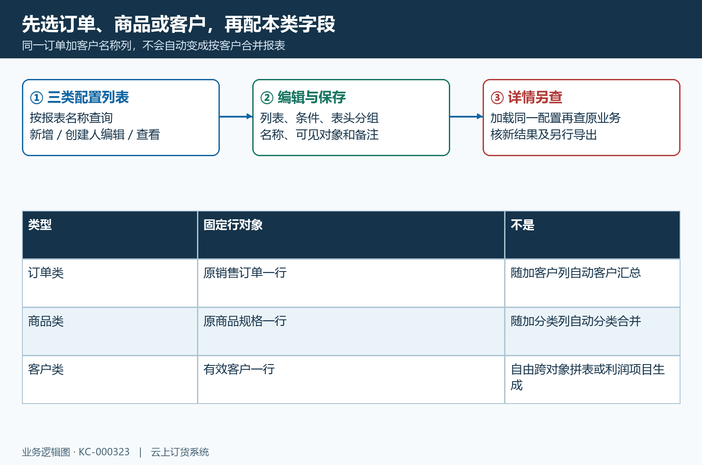
图1：三类列表进入各自编辑与详情，原行对象不会因增加显示字段而自动改变。

2 十五列七条件七汇总分组选择
编辑页有列表字段、筛选条件和表头汇总字段三个页签。列表字段选择最多十五项，可上移、下移、置顶或删除来调整顺序；筛选字段最多七项；表头汇总最多七项。它们分别决定每行显示内容、查询范围和顶部预置指标，不能把勾选一个字段同时当作新增筛选和自动求和。
订单类可选原订单号、订单状态、收款状态、金额、日期和客户相关列；商品类可选分类、品牌、订退数量、库存或毛利等列；客户类可选客户资料、订退指标、最近订货与平均订单价等。数量、金额或百分比的计算已经有对应来源，不提供任意改变求和、均值及公式的独立配置方式。列名称也不改变原字段含义。
商品详情固定有商品名称与编号、规格名称与编号，客户详情固定有客户名称与编号，这些身份与选配列一起展示。订单详情全部沿选配列表列，订单号没有被选入时，不保证另外自动补一列。先保能定位原业务的身份，再选确实要核的指标；十五项是选配上限，不是所有类型最终展示或导出都只有十五列。
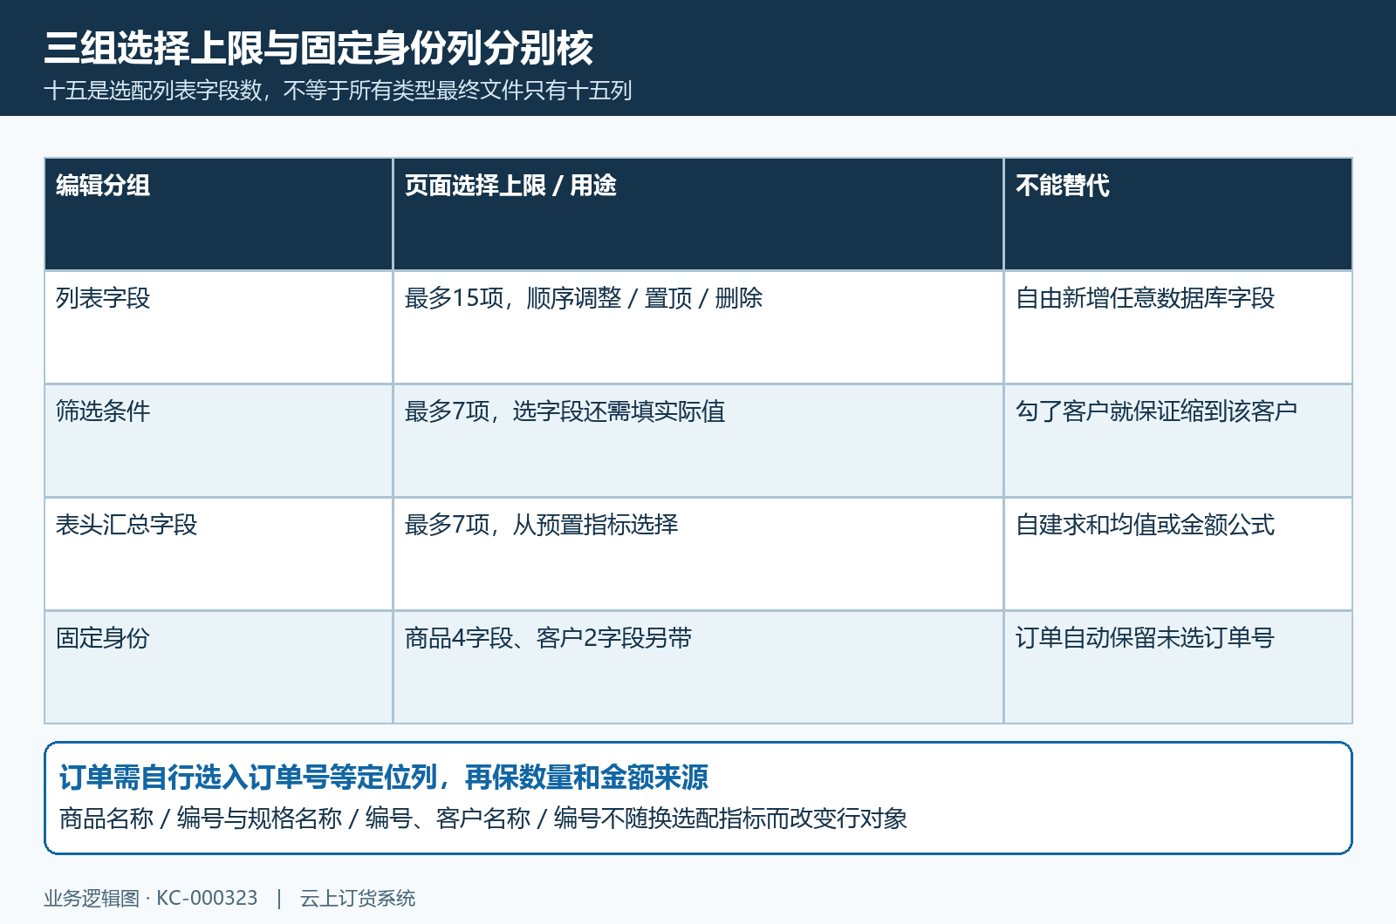
图2：15个选配列表字段、7个条件、7个预置汇总分别设置，商品客户固定身份与订单选列不同。

3 条件要填值日期按实际字段保存
新增条件后还要编辑实际值。客户、类型、业务员等采用对象选择，名称或编号采用匹配，金额可以设置上下限，日期选择相对或绝对。只勾选客户或下单时间而未形成有效条件，不等于结果已经缩到该对象或期间。核编辑列表的字段值，保存后再看详情顶部实际条件说明，不能用一个已勾选图标证明生效。
相对条件包含今天、近七天、本周、近十五天、近三十天和本月，会随再次查询移动；绝对条件保存固定起止值。订单和商品的下单时间绝对范围按不超过一年校验，其他相关日期按三个月范围检查，开始晚于结束也要按原提示纠正。填写完整起止，不通过换字段绕限制；金额下限为零时尤其核实际回显，不能把输入框有零当保存判断已经成立。
三类默认交易窗口不同。订单没有有效时间条件时按近六个月订单确认时间；商品默认近一年订单确认和退货财务审核时间，设下单时间后相应交易改按提交日期；客户默认近六个月订单确认及退货财务审核。商品客户的相对资料日期可能带动交易窗口，绝对资料日期未必替换默认交易期。创建、最近订货、登录与交易日期应分别核，不把一个月份标签套在全部指标。
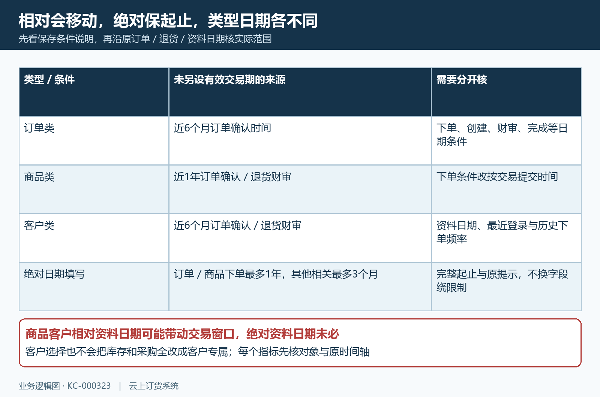
图3：相对和绝对条件、三类默认窗口与实际日期轴分开，完整起止及原反馈都要核。

4 名称可见范围和业务权限分开保存
完成选列和条件后保存报表资料。名称必填，页面最多五十字符，备注最多五百字符，至少选择一个列表字段。名称宜写清对象与关键用途，例如某类客户原订单收款核对，备注说明日期轴和金额含义；不要把多份同名配置当成系统已经自动合并或强制唯一的同一版本。
可见范围有公开、仅自己、指定部门及指定员工，指定部门或员工时对应对象必选。列表还允许创建人看到自己配置。公开是企业内配置可见方式，不是向客户公开所有数据；指定部门也不证明所有下级部门都自动纳入。对方看到报表名称，只说明配置列表范围，不能据此保证完整客户、资金、成本和全部原单权限都已验证。
保存成功会打开这份配置详情，再查询业务。修改后重新加载同一配置，核保存列顺序、条件值和表头内容属于新结果，再交其他岗位使用。保存失败或反馈不明时，先回原配置列表及原记录查是否已经保存，不重复新建同名报表覆盖未知状态。报表配置保存不会自动生成利润表日数据，也不修改原订单或资金核销。
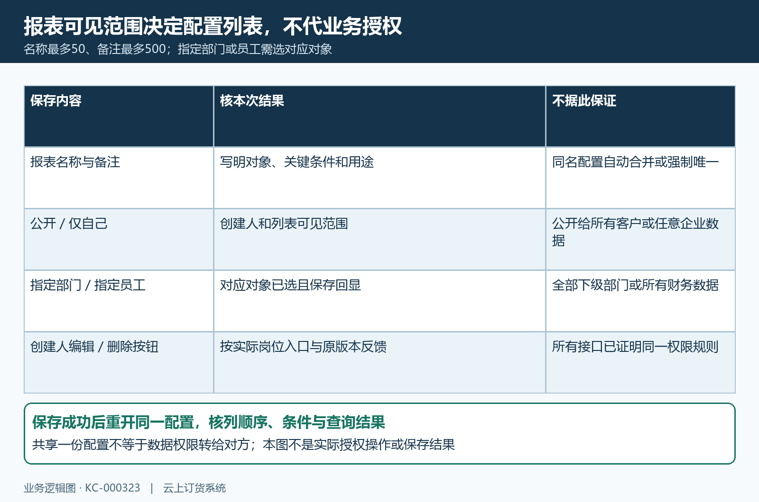
图4：名称、备注与可见对象保实际保存结果；共享配置可见不代完整业务数据授权。

5 订单列核原状态款项和未收口径
订单类一行对应原销售订单。订单业务状态、收款状态和退货状态分开显示，未设置状态条件不能统一认定全都完成、财务已审或已出库。有效记录并不等于已完成，默认确认日期也可能排除尚无相应日期的订单；先核订单号、原状态及日期，再说明为什么一张原单出现或没有出现。
订单金额、商品金额、优惠、税额、配送及附加费用、已收款和待审核收款各有原保存来源。表头未收按订单金额减已收、再减待审核收款计算。独立纸面订单一千，已收六百，在收一百，未收为三百；只减已收得到四百，是另一种口径，不能直接认定少收一百，也不能把待审核一百看成银行已到账。
普通订单金额与毛利不统一按同一个汇率重算。毛利还涉及原明细价税、退货金额与成本，订单额也不是自动扣净全部退货后的收入。多规格和多退货关联先回原订单、原退货及款项核，不用表头状态笔数代替商品数量、实际出库或实际退款。核清原金额后再解释汇总，不通过改列名称把差额抹平。
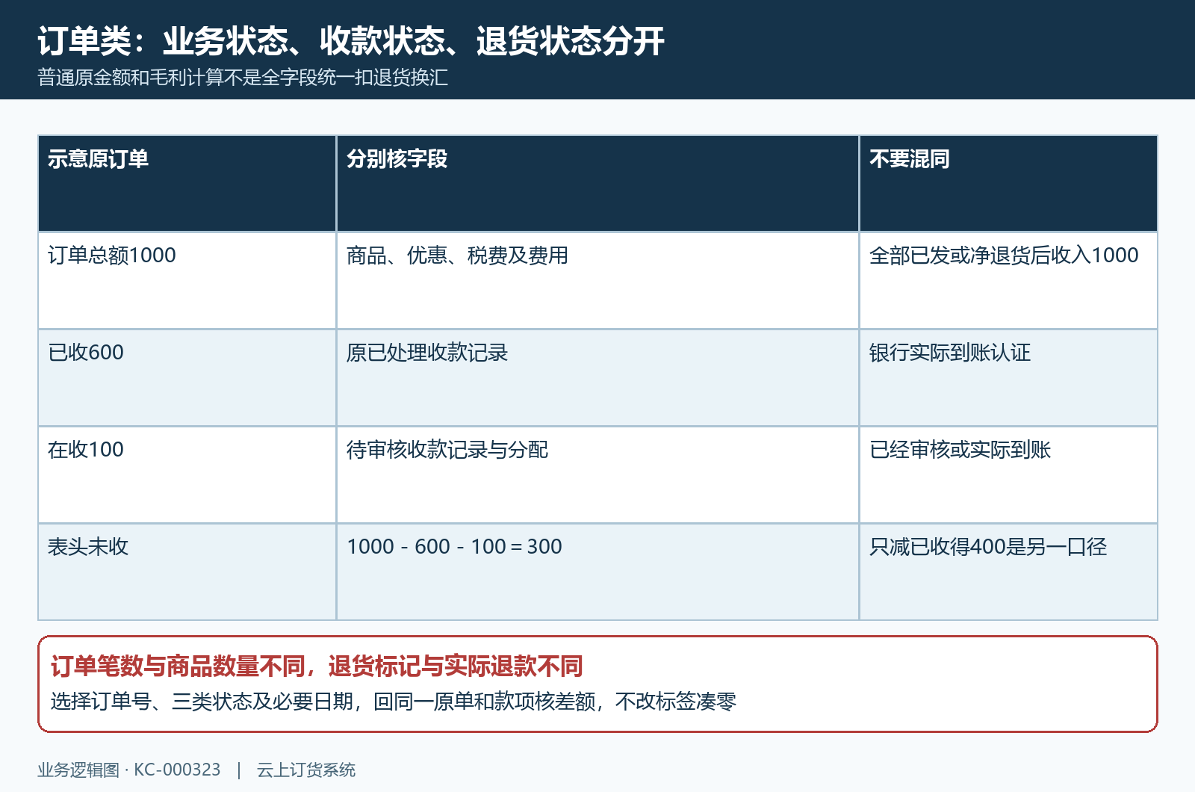
图5：纸面订单1000、已收600、在收100、未收300，款项审核和银行事实另核。

6 商品规格与客户数量金额不能混用
商品类按商品规格形成行，订退等基本数量由原明细数量乘换算系数；客户类相应数量采用原明细数量，不能直接套基本单位。独立纸面两箱、每箱十二瓶，商品订货数量为二十四瓶，客户原数量可能为二；箱瓶混用或不同基本单位合计，都不能称统一总件数。保规格编号和原单单位再比数量。
商品普通订货金额按原数量乘原价，客户销售金额另扣对应明细优惠。示意两箱每箱五十，原金额一百；对应优惠二十时客户销售金额可为八十。毛利还另核价税、退货与汇率，不能保证所有金额都统一折算或直接净退货。客户行平均订单价、表头平均价也不必相同，应回原优惠和原笔数核来源，不把各行均价直接平均。
同一张订单含两个规格，各商品行都涉及一笔订单，商品表头订单数按原身份去重，不直接将两行一加一算两单。选择某客户会限制相关销售、退货和浏览范围，但全仓库存、采购和在途不自动变成此客户专属。当前库存不等于选定期间期末库存；最近订货取计入订单创建日期，客户频率另参考历史有效订货日，不随当前交易月份完全同步。
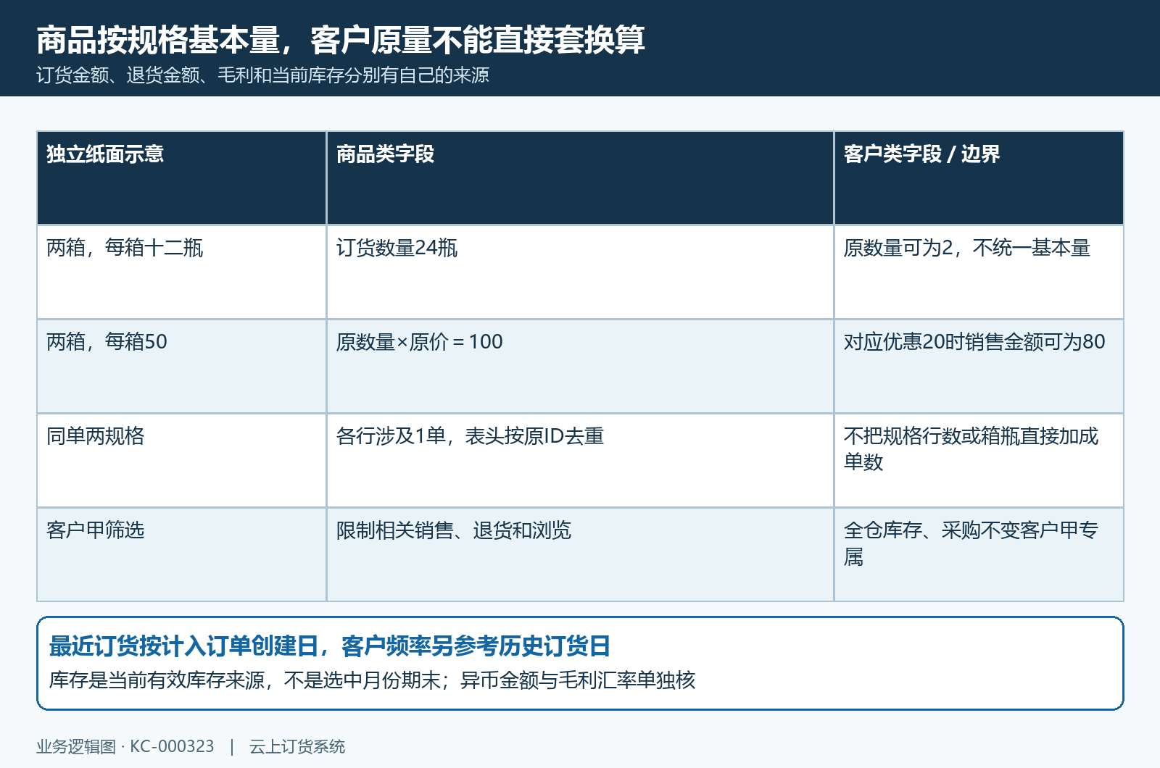
图6：两箱换算24瓶与客户原数量2、原价100与优惠后80均为纸面示意，身份范围和日期另核。

7 导出按原配置重查列和五万行范围
详情默认每页十五条，可翻页及改变每页显示数。导出按配置身份重新取保存的条件，从第一页查询最多五万行，不是当前十五行直接复制，也不是任意数据量都无限全量。导出期间别人修改了同一配置，不能只靠导出前旧屏幕保证文件仍用完全相同的保存条件，打开文件与本次原配置核对。
文件名为报表名称加工作簿后缀，列顺序沿实际选择。商品导出先带商品名、商品编号、规格名、规格编号四列；客户先带客户和客户编号两列；订单没有这些固定身份，需自己选订单号等定位列。文件另附实际有效条件与所选表头汇总说明，但默认交易窗口未必完整写在条件文字里，留存时仍需补查询日期和默认范围。
没有可导数据会遇到原提示，下载失败也要保相应反馈。文件出现不证明业务内容完整，检查实际工作表、列名、行数、日期、百分号和金额数量格式，再回原记录核。超过五万按更明确的对象或日期保范围分次核，不混旧文件补全。表头汇总与明细容量还要分别核，不用文件打开成功或一页相加认定全量金额通过。
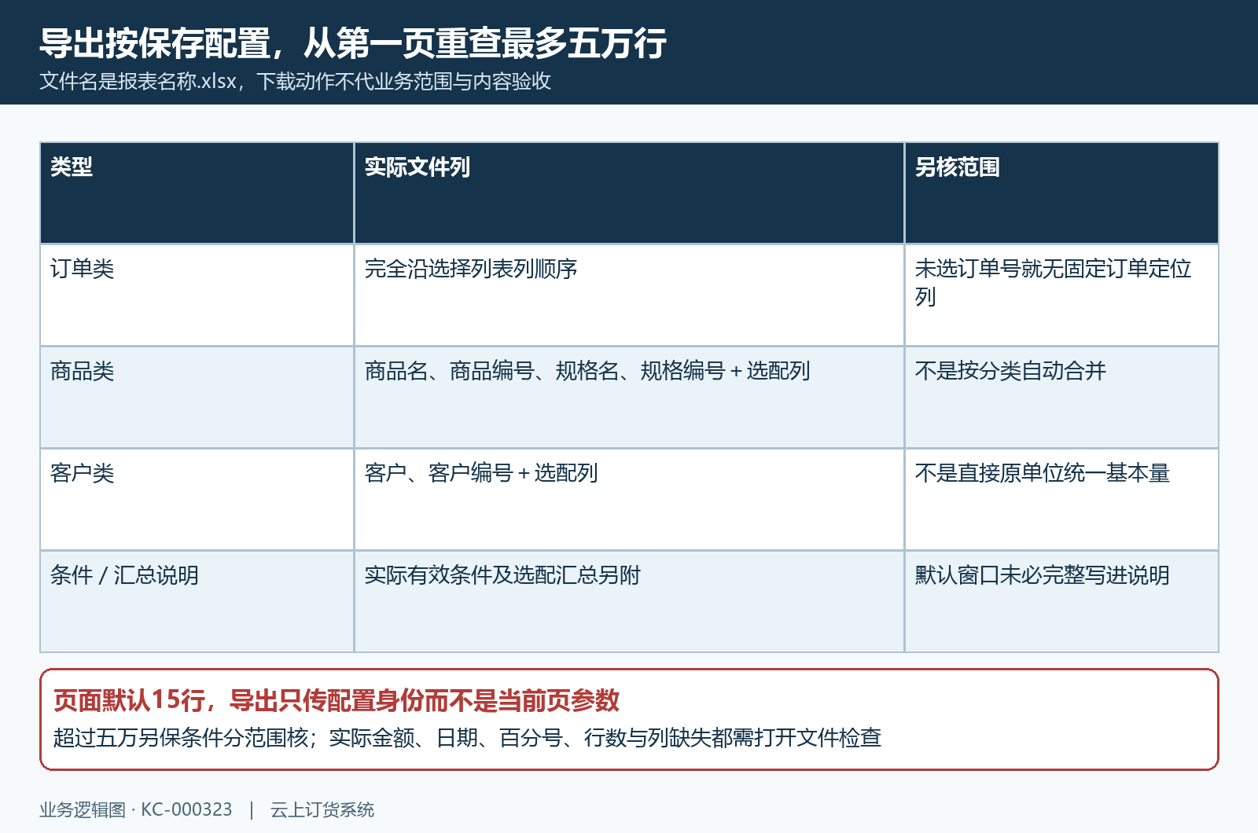
图7：订单选列、商品四个固定身份和客户两个固定身份不同；五万行独立查询不代当前页或无限全量。

8 缺列零值和旧列表按原反馈回查
保存后看不到预期列，先核原配置业务类型、选择字段、排序与新加载结果；不在该类型候选中的字段，不能凭同名猜另一对象已被关联。客户符合资料条件但期间没有匹配交易，仍可能有一行零值。零销售不证明从未下单、已经流失或不存在未处理订单，先核交易日期、状态、商品条件和原身份。
新查询成功才更新列表与汇总，失败时旧列表可能仍留在屏幕。翻到无数据页，顶部零也不能证明全企业业务归零，回有效页及本次实际返回检查。遇到配置不存在、记录不存在或数据已修改要求刷新时，保原名称、配置身份、列与条件及首个原提示，不连续保存、删除或导出来猜哪个结果有效。
核对结果时按原订单号、规格编号和客户编号回原业务。订单查状态和收款，商品查销售退货采购及库存，客户查资料与原订退记录；不同链不会自动互相抵消。历史标准统计图不代本自定义报表结果，当前岗位范围也须实际确认。不能通过改原业务单、凑金额或删条件宣告差异解决，以同范围原记录和新返回完成说明。
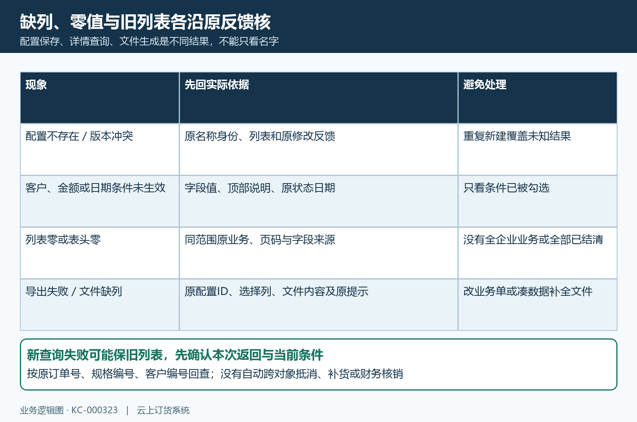
图8：配置不存在、条件未生效、零值和旧列表各保原反馈；业务源与文件内容分别回核。

下一步学习
- 自定义报表：配置订单商品客户字段与查询条件｜云上订货系统
- 报表筛选与导出：保留统计条件并与原始单据复核｜云上订货系统
- 销售订单按商品汇总：统计规格销量并导出客户商品二维表｜云上订货系统

